Мировой рынок цифровых систем управления ресурсами предприятия ERP
Анонс
Программное обеспечение, используемое для комплексного управления ресурсами предприятия - ERP (Enterprise Resource Planning) - это один из ключевых инструментов цифровизации бизнеса, важная составляющая индустрии 4.0. Долгосрочный глобальный тренд на развитие цифровой экономики и возможность удаленной работы позволили отрасли сохранить высокие темпы роста несмотря последив пандемии COVID. По состоянию на 2021 год объем мирового рынка ERP систем оценивается в $49.3 млрд, прогноз на 2027 год - $86.3 млрд.
Основной текст
Комплексное управление ресурсами предприятия - ERP - эффективный, хорошо зарекомендовавший себя инструмент менеджмента. Современные цифровые технологии дают возможность охватить все ключевые бизнес процессы предприятия - от производства логистики до бухгалтерии. Руководители получают возможность в режиме реального времени видеть все, что происходит в их компании и своевременно принимать меры, предотвращая проблемы, оперативно реагируя на появляющиеся новые возможности.
Системы ERP прошли большой путь последовательного роста - от бухгалтерских и финансовых программ до современных комплексных систем. Цифровизация экономики создала предпосылки для качественного скачка в их развитии. Станки с числовым программным управлением и промышленные роботы, системы компьютерного учета на складах, автоматизированный сбор маркетинговой информации, датчики IoT - все это позволило полностью замкнуть контур системы управления ресурсами предприятия и минимизировать риск ошибок, вызванных человеческим фактором, при ручном вводе информации в систему.
Ключевые преимущества ERP - это высокая прозрачность бизнеса, рост качества информации, получаемой менеджментом и увеличение скорости принятия управленческих решений. Внедрение элементов технологии интернета вещей дает возможность значительно оптимизировать операционную деятельность предприятия, например за счет замены системы планово-предупредительных ремонтов на ремонты по техническому состоянию, контролируемому датчиками IoT.
Важным шагом вперед стало формирование систем распределенного производства: станки с ЧПУ позволяют обеспечить высокое и стабильное качество продукции. Это значительно упрощает работу с внешними поставщиками комплектующих, позволяет перенести часть производственных операций ближе к потребителю, снижает расходы на логистику и поставку запчастей.
Сдерживающим фактором для мирового рынка ERP является высокая стоимость программного обеспечения и работ по его адаптации к бизнес-процессам в конкретной компании, а также нехватка квалифицированных кадров. Эти ограничения способствовали переходу от программного обеспечения, устанавливаемого у клиента в облачным технологиям, развитие концепции «программное обеспечение как услуга». Такой подход дает возможность существенно снизить риски сбоев, снижает потребность в инвестициях. В настоящее время, около 50% ERP устанавливаются у потребителя, 40% - это облачные решения, еще 10% - гибридные, сочетающие облачные и традиционные технологии.
Объем мирового рынка ERP - систем в 2021 году оценивается, по данным Allied Market Research в $49.3 млрд, прогноз на 2027 год - $86.3 млрд.

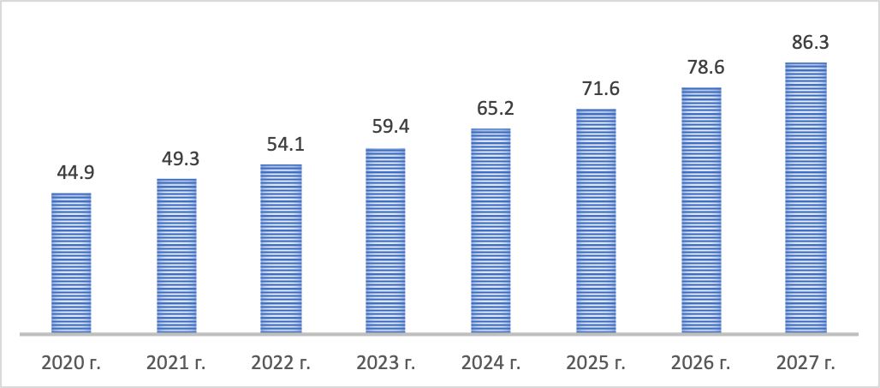
Динамика мирового рынка ERP - систем, млрд. долл. США.
ERP - системы в настоящее время активно развиваются, расширяя круг потребителей и спектр доступных услуг. В качестве наиболее перспективных направлений можно выделить легкие ERP - системы, ориентированные на потребности малого бизнеса, комплексные системы сбора и анализа маркетинговой информации, а также сервисы визуализации управленческих данных, предоставляющих удобный доступ, в том числе с помощью мобильных приложений, к важнейшей информации о деятельности предприятия.

